Анализ влияния общей политической и социально-экономической обстановки на рынок недвижимости
Изменение общественно-политического устройства, ликвидация планово-распределительной системы хозяйствования и приватизация государственной собственности, проведённые в России в период 1990-1999, привели к разрыву хозяйственных связей между предприятиями, резкому падению производства всех отраслей экономики и катастрофическому ухудшению положения большинства населения. Но, начиная с 2000 года, постепенно, благодаря укреплению государственной структуры и дисциплины удалось стабилизировать экономику и финансы, стабилизировать работу предприятий, реформировать социальные институты (пенсионную систему, систему медицинского обслуживания, систему социальной помощи), улучшить материальное и социальное положение населения и повысить конкурентоспособность страны в мировом разделении труда. Благоприятные условия для развития привели к росту производства всех отраслей экономики. Стабилизировался спрос не только на продукты питания и бытовые товары, но и на продукцию производственного назначения. Внешний долг государства с 158,7 млрд.долл. в 2000 году снижен до 50,6 млрд. долл. в 2018 году (далее зеленым цветом выделены положительные тенденции, красным - отрицательные).
Основные экономические показатели Российской Федерации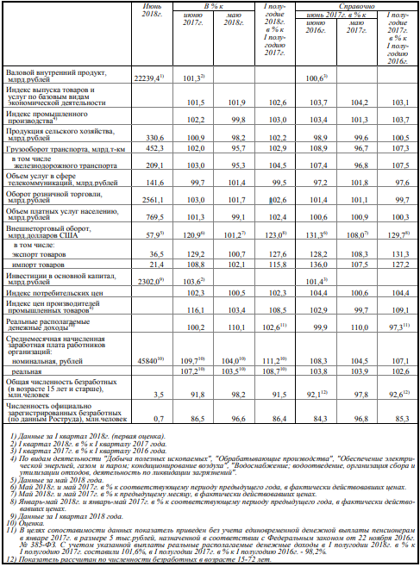
На основании данных Росстата все ключевые экономические показатели Российской Федерации положительны, но недостаточны для активного роста рынков. Особенно отстают реальные денежные доходы большинства населения, в результате чего – низкий потребительский спрос, низкий рост торговли, сферы услуг, строительства и промышленного производства. Как результат, - низкий общий рост ВВП.
В строительстве объем СМР в I полугодии 2018г. составил 2922,1 млрд.рублей (в сопоставимых ценах), или 99% г/г, что недостаточно для роста рынка недвижимости, но удовлетворительно, учитывая завышенный (экономически необоснованный ростом доходов) рост в периоды 2006, 2007, 2013, 2014 годов (7-20% в год), когда за период 2005-2015 гг. среднегодовой рост составил 9,1%. Это обусловило коррекцию цен рынка недвижимости в 2016-2018гг.
Инфляция по итогам июня 2018 г. к июню 2017 г. составила +2,3%, что должно положительно влиять на развитие экономики и инвестиции.
Средства организаций и физ. лиц в банках (счета, банковские депозиты и вклады) в рублях, иностранной валюте и драгоценных металлах на 01.07.2018 г. составили 55,8 трлн. руб. (+7,9%).
Объём предоставленных кредитов в рублях и иностранной валюте с начала года на 01.07.2018 года: организациям и предпринимателям – 20,5 трлн. руб. (+13,8% по сравнению с 01.07.2017г.), задолженность составила 30,6 трн. руб. (в т.ч. просроченная – 6,9%). Кредиты физическим лицам - 5,5 трлн. руб. (+37,5%). Общая задолженность по ипотечным жилищным кредитам – 5,7 трлн.руб. (+23,9%), из них просроченная - 1,0% от задолженности.
В банковской сфере тенденции односторонне положительные – идет накопление средств и увеличение объемов кредитования. С другой стороны, высокая просроченная задолженность организаций говорит о недостаточном росте и доходах бизнеса, что может создать проблемы в будущем.
Ключевая ставка, установленная ЦБ России с 26.03.2018г., составляет 7,25% годовых.
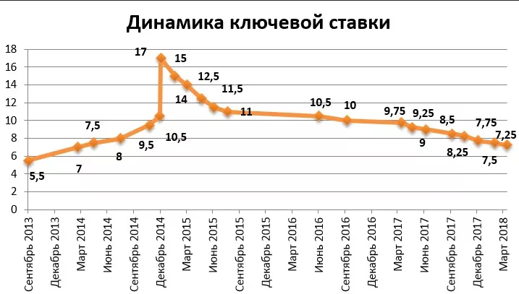
ЦБР балансирует ключевую ставку на приемлемом для данной ситуации уровне: повышение ставки заморозит кредитование и экономический рост, снижение приведет к росту просроченной задолженности бизнеса и в условиях низкого спроса также остановит экономический рост.
Международные резервы Российской Федерации на 27.07.2018 возросли до 459,5 млрд долл. США (+9,7% по сравнению с аналогичным периодом прошлого года), что создает гарантии стабилизации в периоды возможных экономических кризисов.
Государственные целевые программы. На 01.12.2017 года в России реализуется 41 государственная программа по пяти основным направлениям: социального, экономического, государственного, регионального и оборонного развития по блокам: новое качество жизни – 6934,0 млрд. руб., инновационное развитие и модернизация экономики – 1879,0 млрд. руб., эффективное государство – 1522,8 млрд. руб., сбалансированное региональное развитие – 879 млрд. руб. Госпрограммы направлены на экономический рост и социальную стабильность.

Выводы и перспективы российской экономики и рынка недвижимости
Исторически сложившееся противостояние Запада и России еще более обострилось, начиная с 1996 года, после размещения военной инфраструктуры НАТО (авиации, ЗРК, бронетанковых частей, учебных центров) в Польше, а затем с 1999 года в Болгарии, Румынии, Словакии, Словении, Эстонии, Латвии, Литве. С момента окончания Второй мировой войны Европа является форпостом США для военной агрессии в Африке, на Ближнем Востоке и в азиатском регионе. Агрессивная захватническая сущность НАТО выражена словами Верховного главнокомандующего сил НАТО в Европе, заявившего, что торговый путь через Атлантический океан приносит США 4 триллиона долларов. Силы НАТО насчитывают 24 тысяч единиц боевой авиации, 800 океанских кораблей. НАТО «является мощным и действенным альянсом, который поддерживает» Америку в ее миссиях в регионе и за его пределами, заявил адмирал. Результаты этих «миссий» мы видим во Вьетнаме, Корее, в Югославии, Ираке, Ливии, Сирии.
Поэтому происходившие в последние пятнадцать лет масштабное восстановление и усиление России, восстановление военного паритета с Западом препятствуют безраздельному господству в мире правящих кругов США. В результате возникло небывалое экономическое и политическое напряжение вокруг нашей страны. Это остро проявляется в разжигании национализма и радикализма, развязывании Западом гражданских войн на Украине и в Сирии, в провокациях и подлогах, в санкциях против неугодных, в многочисленных попытках Запада дискредитации и международной изоляции России через подконтрольные международные организации и СМИ. Цель – через хаос и разорение международных конкурентов - сохранение мирового политического и экономического лидерства, полный контроль и использование международных финансов и мировых сырьевых ресурсов (включая российские), привлечение и использование передового международного бизнеса и инвестиций, прогрессивных технологий, интеллектуальных ресурсов, получение и сохранение максимальных доходов правящей западной элиты, орудием которой является государственная военно-политическая машина США.
Вместе с тем, многие страны и деловые круги видят в России гаранта безопасности, соблюдения международных законов и большие экономические перспективы сотрудничества. Как результат, внешнеторговый оборот России (по данным Таможенной службы) вырос в 2017 по сравнению с 2016 годом на 24,8%, а январе-мае 2018 на 23%, при этом, высокое положительное сальдо торгового баланса обеспечивает успешное обслуживание внешнего государственного долга и выполнение госпрограмм структурного развития экономики страны. Напротив, в разрез интересам США на фоне обострения развязанных Западом конфликтов на Ближнем Востоке цены на нефть вновь начали стабильный рост. В итоге, экспорт российской нефти даже при снижении физического объёма значительно вырос, доходы "Газпрома" от экспорта газа в январе-марте 2018 года выросли на 29,3% по сравнению 1 кв. 2017 года и составили $12,4 млрд.
Даже в условиях мощного внешнего противодействия в России полным ходом идёт развитие инфраструктуры: строительство авто- и железных дорог, магистральных коммуникаций, строительство и реконструкция энергетических объектов. С большим опережением планируемых сроков построен и введен в эксплуатацию крупнейший в Европе и России Крымский мост. Развиваются коммерческие отношения с компаниями Западной Европы, Китая, Турции, Японии, Индии, Ирана, многих других стран. Строятся самые крупные в мире газопроводы в Европу, Китай, Турцию. С Китаем и Ираном прорабатывается создание ключевых транспортных артерий через территорию России в Европу: с востока на запад, с севера на юг, развивается инфраструктура северного морского пути. Реализация этих проектов усиливает значение России в мире, что несомненно отразится и на экономике, и на доходах, и на рынке недвижимости.
На десятом саммите БРИКС, состоявшемся 25–27 июля 2018 г. в Йоханнесбурге руководители Бразилии, России, Индии, Китая и ЮАР приняли совместную декларацию по широкому кругу взаимодействия в области экономики, культуры, науки, экологии, глобального управления, где обязались поддерживать принципы многосторонности и центральной роли ООН в международных делах, поддерживать честный, справедливый и равноправный международный порядок на основе целей и принципов, закрепленных в Уставе ООН, соблюдения норм международного права, поощрения приверженности принципам демократии и верховенства права в международных отношениях, а также совместно противостоять общим вызовам безопасности. Стороны заявили о своей приверженности формированию более честного, справедливого и представительного многополярного мирового порядка в целях процветания всего человечества, при котором полностью соблюдается всеобщий запрет на применение силы и исключается использование односторонних принудительных мер.
Из данных Госкомстата, Минэкономразвития РФ и Банка России видим, что ключевые экономические показатели России показывают динамику роста: сокращение производства невостребованных рынком товаров компенсируется развитием дефицитных отраслей и производств. Тем самым, корректируется, улучшается отраслевая структура экономики. Вместе с тем, можно констатировать, что восстановление потребительского спроса после падения 2015-2016гг. происходит непозволительно низкими темпами. В результате рост экономики мизерный, особенно, учитывая низкую базу. Это обусловлено низкой потребительской активностью в связи с низкими доходами населения, на фоне значительного расслоения общества по доходам, на фоне негативной информации о пенсионной реформе и увеличении налогов, которые неизменно отрицательно отразятся на большинстве (беднейших) слоёв общества и на доверии к власти. Сильное государство и политическая система, основанные на доверии народа, на росте народного благосостояния и на общественном консенсусе, стабильная и взвешенная налоговая система, а также льготы и конкурентная среда для бизнеса и инвестиций станут благоприятной основой для укрепления и устойчивого развития российской экономики. Учитывая низкую загруженность производственных мощностей (от 30 до 70 %) и готовность к росту производства, гигантские энергетические, сырьевые и кадровые возможности России, вероятен годовой рост ВВП до 4-5% к 2020 году. Этому способствует и сложившийся тренд роста мировых цен на энергоресурсы и сырье, а также - гарантирующие экономическую стабильность золотовалютные резервы страны.
В стабильных условиях экономического роста неизбежно будут расти доходы госбюджета, бизнеса и населения, а с ними - расти и развиваться рынок недвижимости наряду с развитием связанных с рынком отраслей (строительной, производства стройматериалов, ипотечного кредитования, посреднических услуг).
Коррекция цен недвижимости 2015 – 2017 гг. оздоровила этот рынок и при общеэкономическом росте создаёт основу его дальнейшего поступательного развития. Показательно увеличение объёмов жилищного кредитования, чему содействуют и государственные программы.

Источники
- http://www.gks.ru/free_doc/doc_2018/info/oper-06-2018.pdf,
- http://www.cbr.ru/,
- http://economy.gov.ru/wps/wcm/connect/8dd20f98-89eb-4fb8-94bd-68c7954b14fc/1804016.pdf?MOD=AJPERES&CACHEID=8dd20f98-89eb-4fb8-94bd-68c7954b14fc
Анализ подготовлен специалистами СтатРиелт и основан на последних официальных данных по состоянию на 03.08.2018 года.
Анализ может быть использован подписчиками как частично от имени подписчиков, так и полностью со ссылкой на СтатРиелт.
Если Вы обнаружили ошибки в тексте, просим сообщить на почту: statrielt@bk.ru.

